事務連絡
令和８年７月15日
各 障害福祉関係団体 御中

厚生労働省社会・援護局地域福祉課

「ひきこもりVOICE STATION全国キャラバン」開催について（周知）

平素より、ひきこもり支援の推進にご尽力を賜り、厚く御礼申し上げます。
厚生労働省では、地域社会においてひきこもりに関する理解を深めることで、ひきこもり状態にある方やそのご家族が孤立することなく、相談しやすい環境づくりを進めています。本年度は、８月22日（土）～11月14日（土）にかけて全国６都市で「ひきこもりVOICE STATION全国キャラバン」を開催します。
今年は各会場とも、「ひきこもりVOICE STATIONフレンズ」のメンバーである、
演出家･宮本亞門さん、お笑いタレント･山田ルイ53世さん、インフルエンサー･
まいきちさんのいずれかの方が参加し、各エリアでひきこもりに関する理解の促進や支援体制の整備などに取り組む当事者、家族、支援者とともにそれぞれの体験や思いを共有するパネルトークを展開します。その後会場では、その思いや体験を広く社会に届けるための「ひきこもりボイスカルタ」の川柳制作ワークショップを実施します。
日頃より誰もが安心して暮らし続けられる地域づくりに携わっていただいている皆様におかれましては、ぜひこの機会にイベントへご参加をいただくとともに、周知にご協力をいただきますようお願いします。
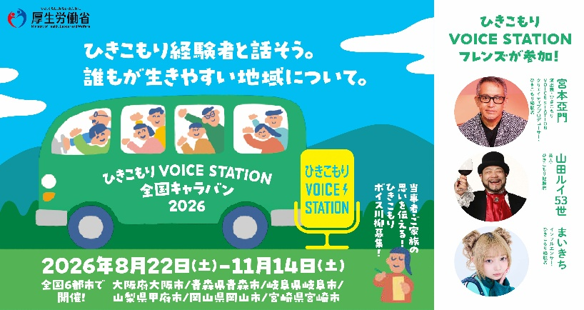

- 開催概要 ■ 「ひきこもりVOICE STATION全国キャラバン」
セッション１では、ひきこもり当事者、家族、支援者に、「ひきこもりVOICE STATIONフレンズ」も加わり、自身の体験を語り合うパネルトークを実施します。
セッション２では、ひきこもり当事者、家族の声を元に「ひきこもりボイスカルタ」の川柳を考えるワークショップを行います。
セッション３では、全国キャラバンの感想などを語りあう交流会「ボイスパーク」を実施します。
※一部プログラムの内容や時間が変更になる場合があります。

開催日 | 会場・テーマ
８月22日（土）  大阪府大阪市 | コングレスクエア グラングリーン大阪／グランホール3  住所：大阪市北区大深町5-54 グラングリーン大阪 南館4階
９月5日（土）  青森県青森市 | 青森県労働福祉会館／大会議室  住所：青森市本町3丁目3－11
９月13日（日）  岐阜県岐阜市 | 岐阜商工会議所／大ホール  住所：岐阜市神田町2丁目2番地
10月10日（土）  山梨県甲府市 | かいてらす（山梨県地場産業センター）／大ホール  住所：甲府市東光寺3-13-25
10月17日（土）  岡山県岡山市 | 岡山国際交流センター／イベントホール  住所：岡山市北区奉還町2-2-1
11月14日（土）  宮崎県宮崎市 | ひなたキャンパス／講堂  住所：宮崎市錦本町4番5号

・開催時間 13：00～16：30（予定）
・入場料 無料
・イベント形式 セッション１は会場参加またはオンライン視聴、
セッション２及びセッション３は会場参加のみ
・対象者 興味関心のある方、どなたでもご参加いただけます。
・申込方法 参加を希望される方は下記特設サイトからお申し込みください。
https://hikikomori-voice-station.mhlw.go.jp/event/

【昨年度の様子】
